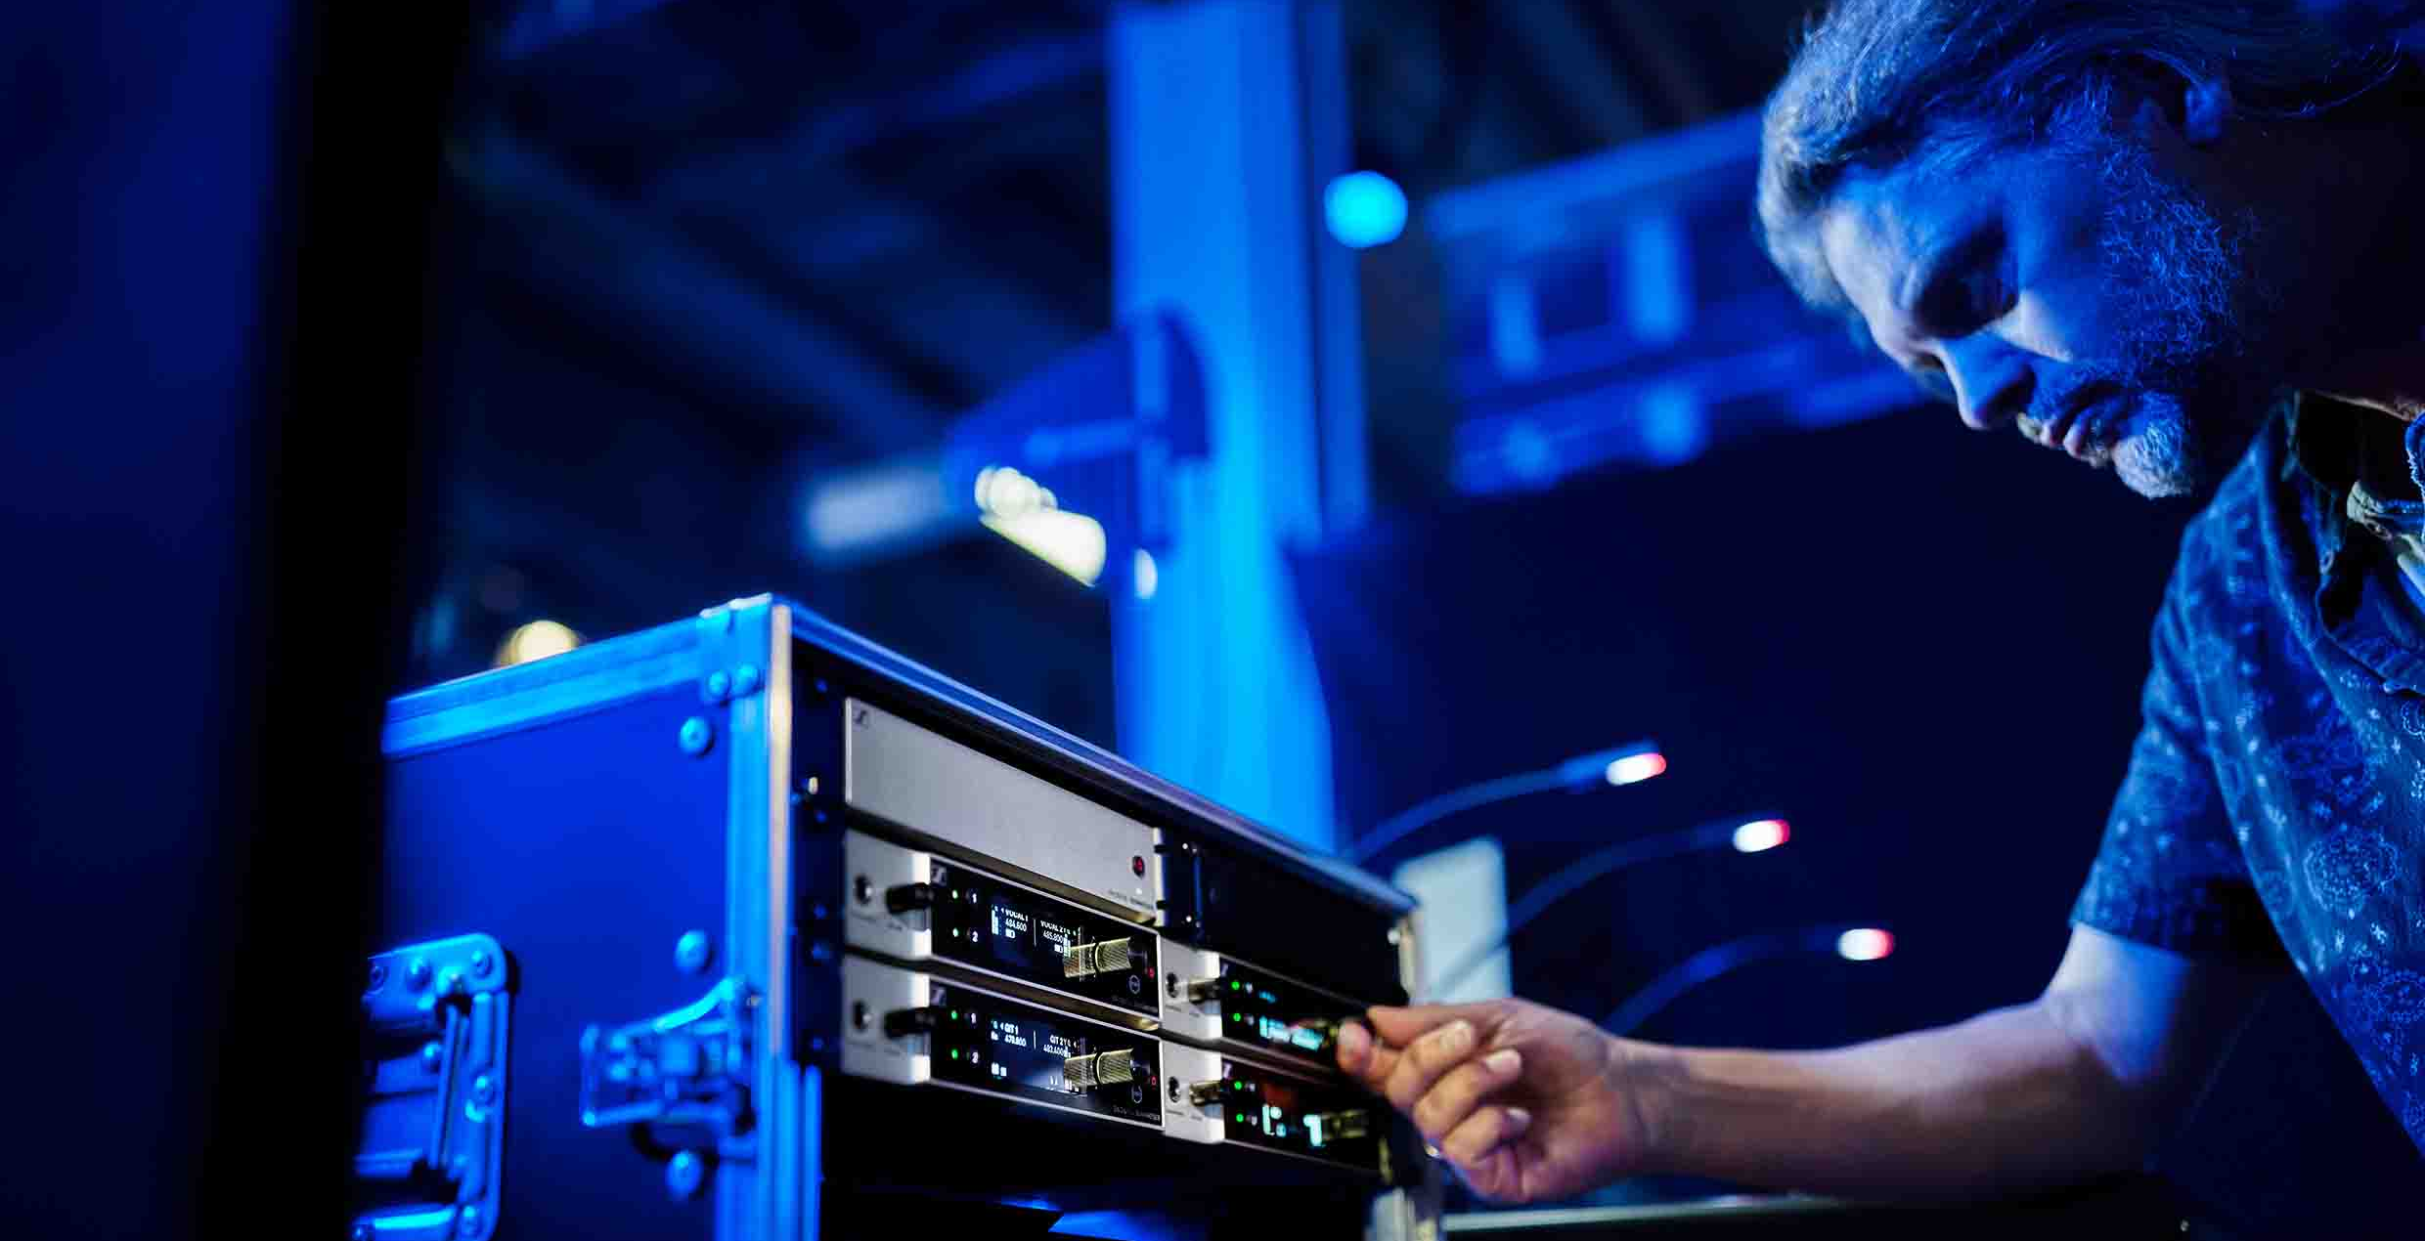

Sennheiser EW-DX
Os primeiros produtos da tão esperada série de microfones sem fio digitais já estão sendo enviados

A Sennheiser anunciou que os primeiros dispositivos EW-DX já estão sendo enviados para a América do Norte, EMEA, Japão e Singapura. Os produtos disponíveis incluem o receptor de dois canais EW-DX EM 2, o transmissor handheld - com ou sem mute switch - e o transmissor bodypack. Este último também vem em duas versões, seja com um conector de microfone especial de 3 pinos ou um plugue de 3,5 mm (1/8”) para microfones ou cabos de instrumentos.
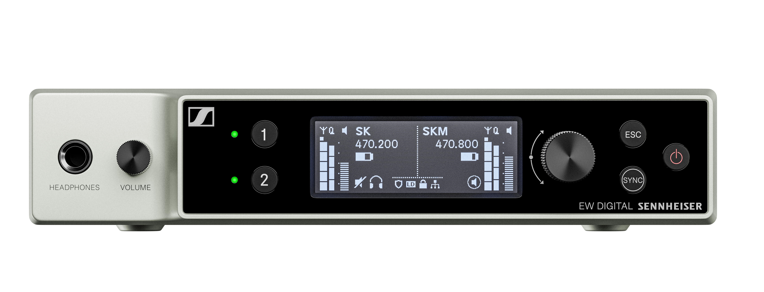 |  | 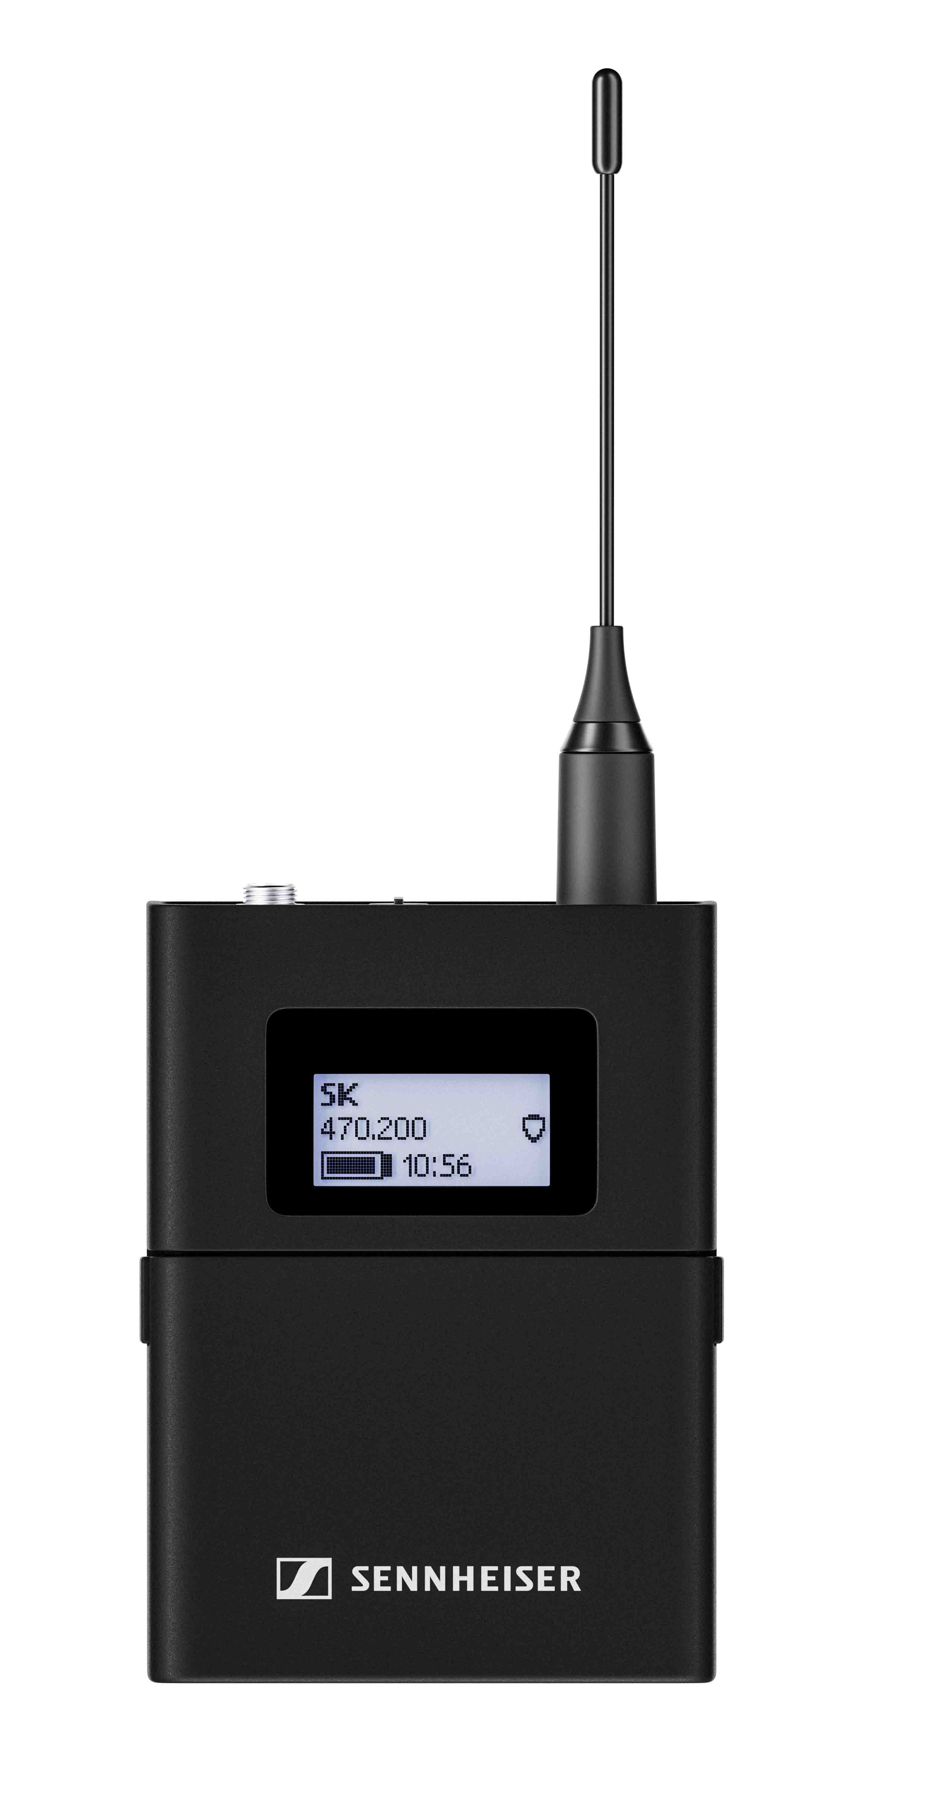
Os primeiros dispositivos EW-DX já estão sendo enviados

"Este sistema incrível combina recursos profissionais e facilidade de uso em uma estrutura robusta e sofisticada. Estamos felizes em vê-lo chegando ao mercado", diz Benny Franke, gerente de produto na Sennheiser. "O EW-DX é um sucessor tecnológico mais do que digno da série evolution wireless G4 e estabelecerá um novo padrão na indústria de áudio ao vivo, unindo simplicidade, confiabilidade, qualidade de áudio e eficiência de frequência.

Eleve seu set-up de microfone com o que há de mais recente em tecnologia wireless digital
Seja para locadoras, bandas em turnê, teatros, locais de culto ou transmissões - o EW-DX simplificará os fluxos de trabalho e trará um conjunto de recursos emocionantes para qualquer aplicação.

Assim como seus modelos irmãos da série EW-D, o EW-DX oferece a menor latência do mercado (1,9 milissegundos), eliminando a necessidade de cálculo de frequência, e oferece uma faixa dinâmica de entrada ultralarga de 134 dB, permitindo que seus transmissores lidem com qualquer sinal que lhes seja enviado. Seu tempo de operação é de 12 horas com a bateria recarregável BA 70, o que geralmente é suficiente para ensaios e para o próprio show ou evento. Com pilhas AA padrão, a duração de operação é de oito horas. Dependendo do ambiente de RF, os transmissores têm um alcance de até cerca de 100 metros, o suficiente até mesmo para layout de palcos muito amplos.

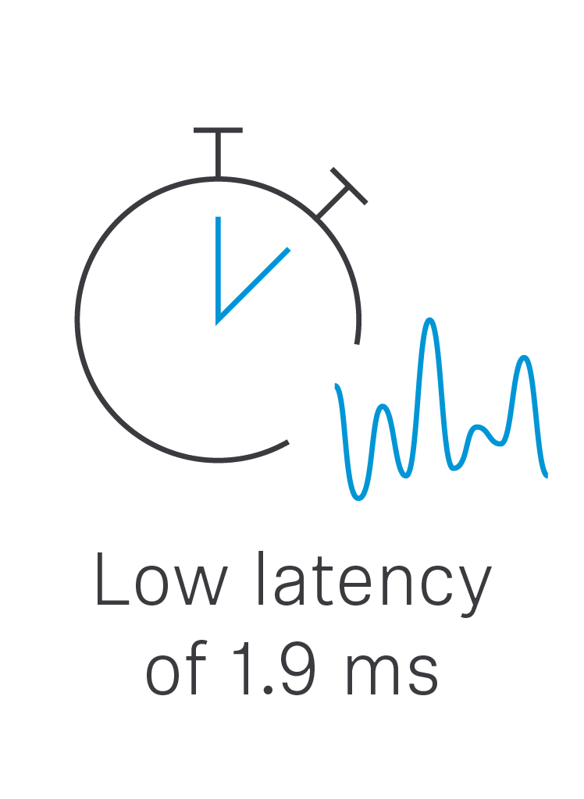 | 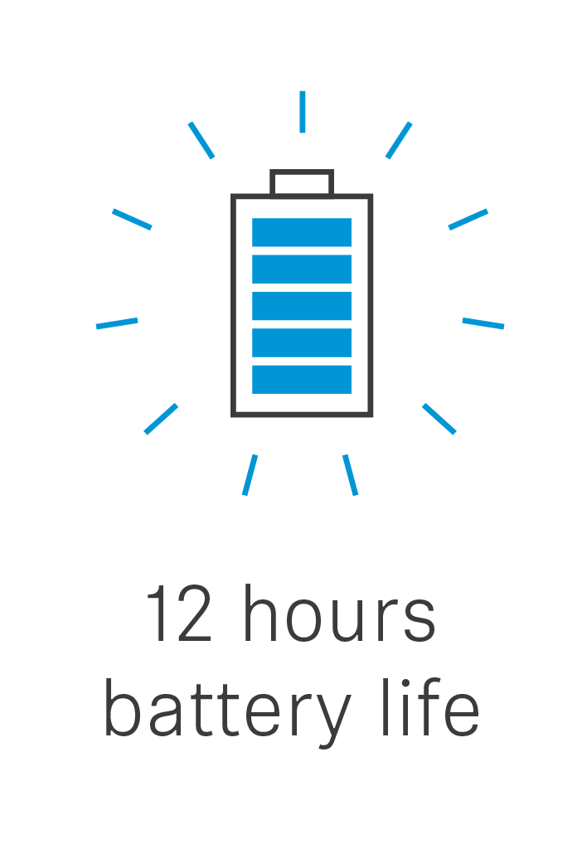 | 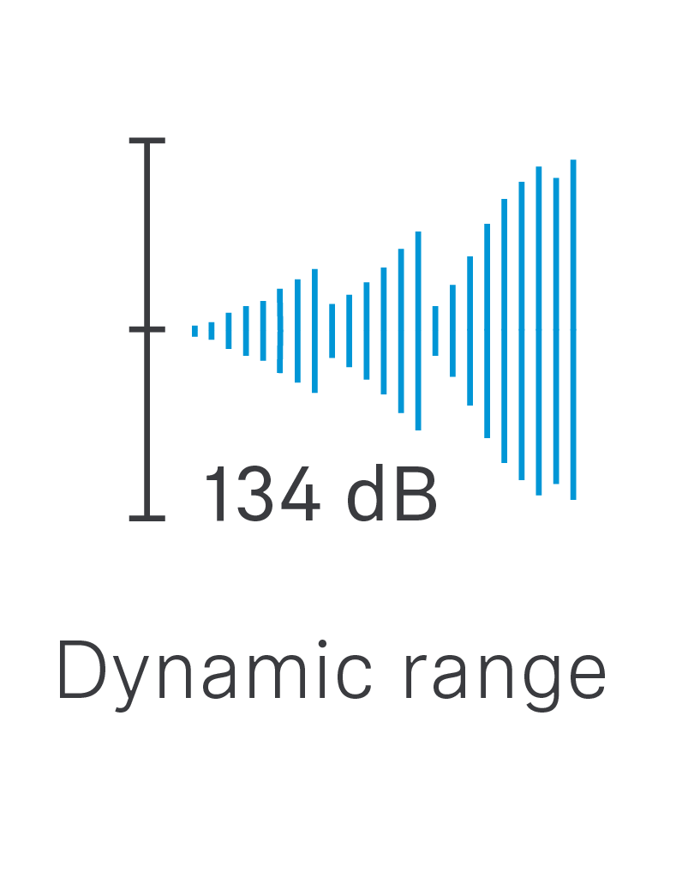 | 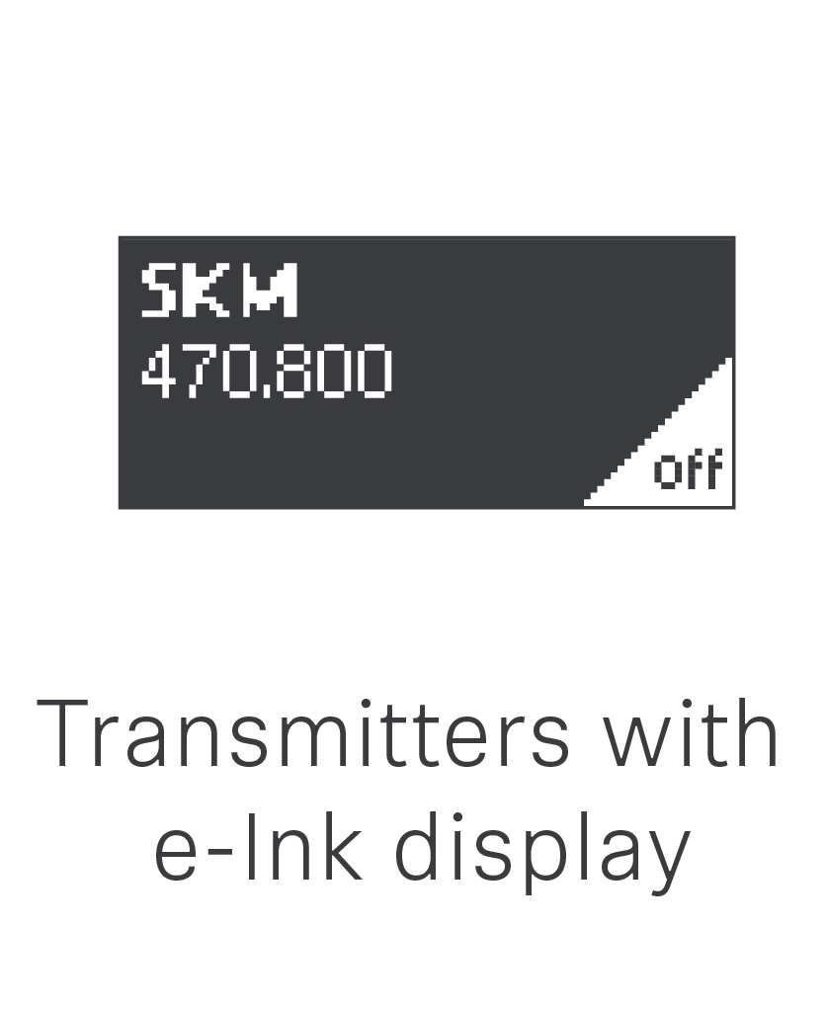

Os sistemas EW-DX também se beneficiam de uma configuração automática de RF de vários canais, controle e monitoramento remotos e escaláveis, bem como criptografia AES-256 para transmissão segura de conteúdos. A largura de banda é maior do que a do EW-D, com até 88 MHz, permitindo acomodar mais canais.

Eficiência espectral e facilidade de uso - como está conectado
Como parte da família Evolution Wireless Digital, o EW-DX respeita o valioso recurso que é o espectro de RF - e ao mesmo tempo simplifica a tecnologia sem fio.

Cuidadosamente projetados, os sistemas não geram produtos de intermodulação significativos. Do ponto de vista da eficiência espectral, isso significa que os microfones não poluem o espectro disponível com seus próprios produtos de intermodulação, permitindo o uso de mais frequências de transmissão distribuídas uniformemente em distâncias regulares (o chamado espaçamento equidistante).

No modo standard - ou seja, com um espaçamento de frequência equidistante de 600 kHz - o EW-DX acomoda até 146 links dentro de sua largura de banda de comutação e até 293 frequências no modo de densidade de link (LD, com espaçamento de 300 kHz). E a melhor parte? Isso ocorre apenas às custas de aproximadamente 10% da faixa, então você terá a mesma excelente qualidade de áudio e potência de transmissão no modo LD também.

"O Link Density Mode lhe dará ainda mais espaço para manobras em um espectro de RF densamente populado", comenta Franke. "A leve redução na faixa mal é notada durante as produções. O EW-DX lhe dará tranquilidade, sabendo que a qualidade de áudio e a potência de transmissão não serão afetadas. Os sinais soarão ótimos e serão transmitidos de forma confiável."

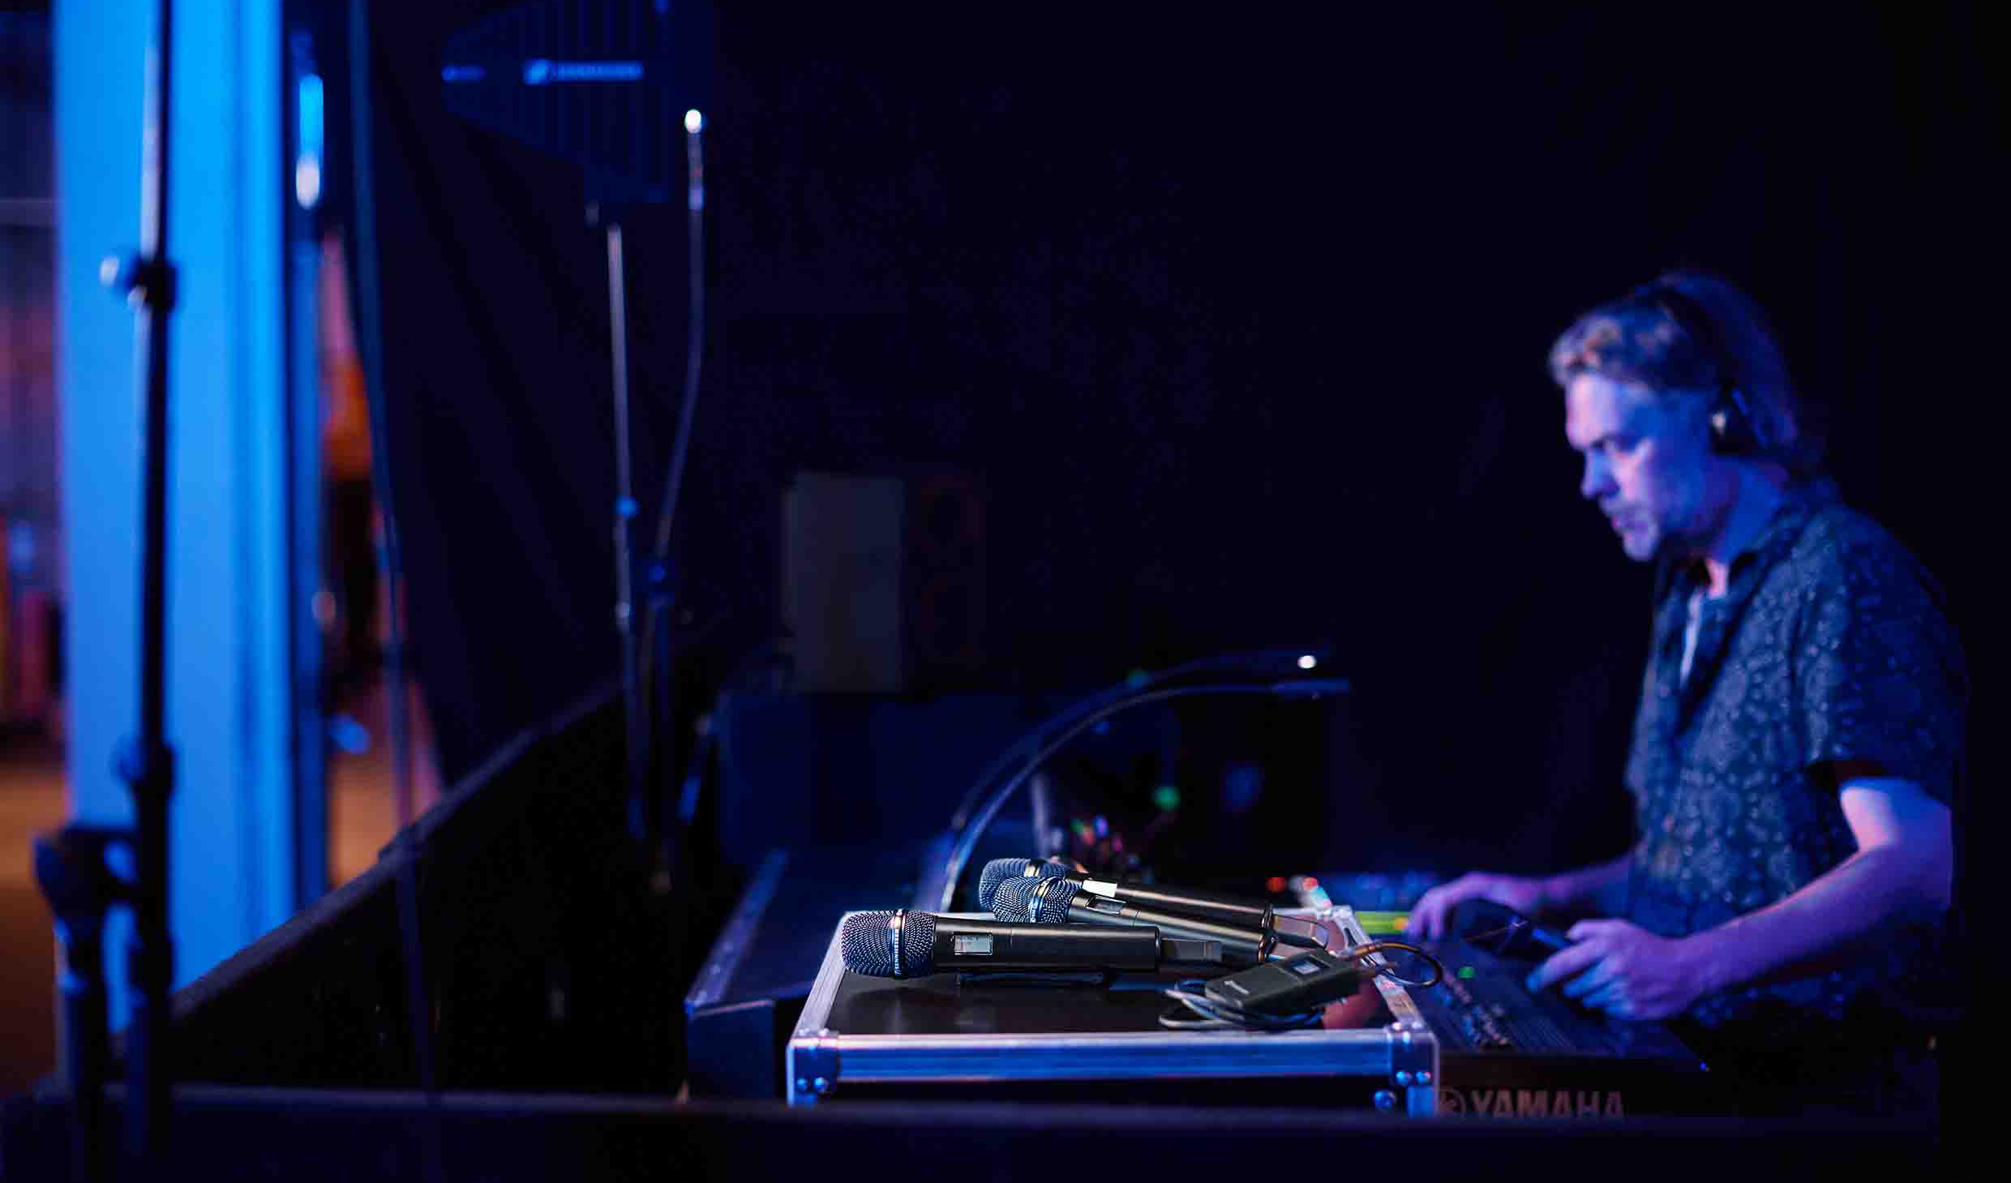
Tranquilidade ao invés de cálculos de frequência: O EW-DX não gera produtos de intermodulação significativos e, portanto, permite que as frequências de transmissão sejam simplesmente colocadas com espaçamento equidistante.

Pronto para o palco – Transmissores EW-DX
O EW-DX oferece uma escolha entre dois transmissores bodypack - o EW-DX SK com um conector de 3,5 mm para microfones e cabos de instrumentos, ou o EW-DX SK 3-PIN para microfones com um conector especial de três pinos (Lemo). Os bodypacks podem ser usados com qualquer microfone digital de lapela ou headset Sennheiser, com a linha Neumann MCM e quaisquer microfones digitais de terceiros. O microfone de mão também está disponível em duas versões: com um mute switch programável e silencioso (EW-DX SKM-S) e sem switch (EW-DX SKM). O mute switch pode ser programado como inativo, MUTE de AF e MUTE de RF - este último permite que você altere as configurações de forma inaudível ou mantenha um microfone reserva pronto para uso. Uma ampla variedade de 14 cápsulas de microfone Sennheiser e Neumann (interface de cápsula padrão da Sennheiser) está disponível para o microfone de mão.

Os transmissores EW-DX possuem duração de até 12h de operação com a bateria BA 70 | 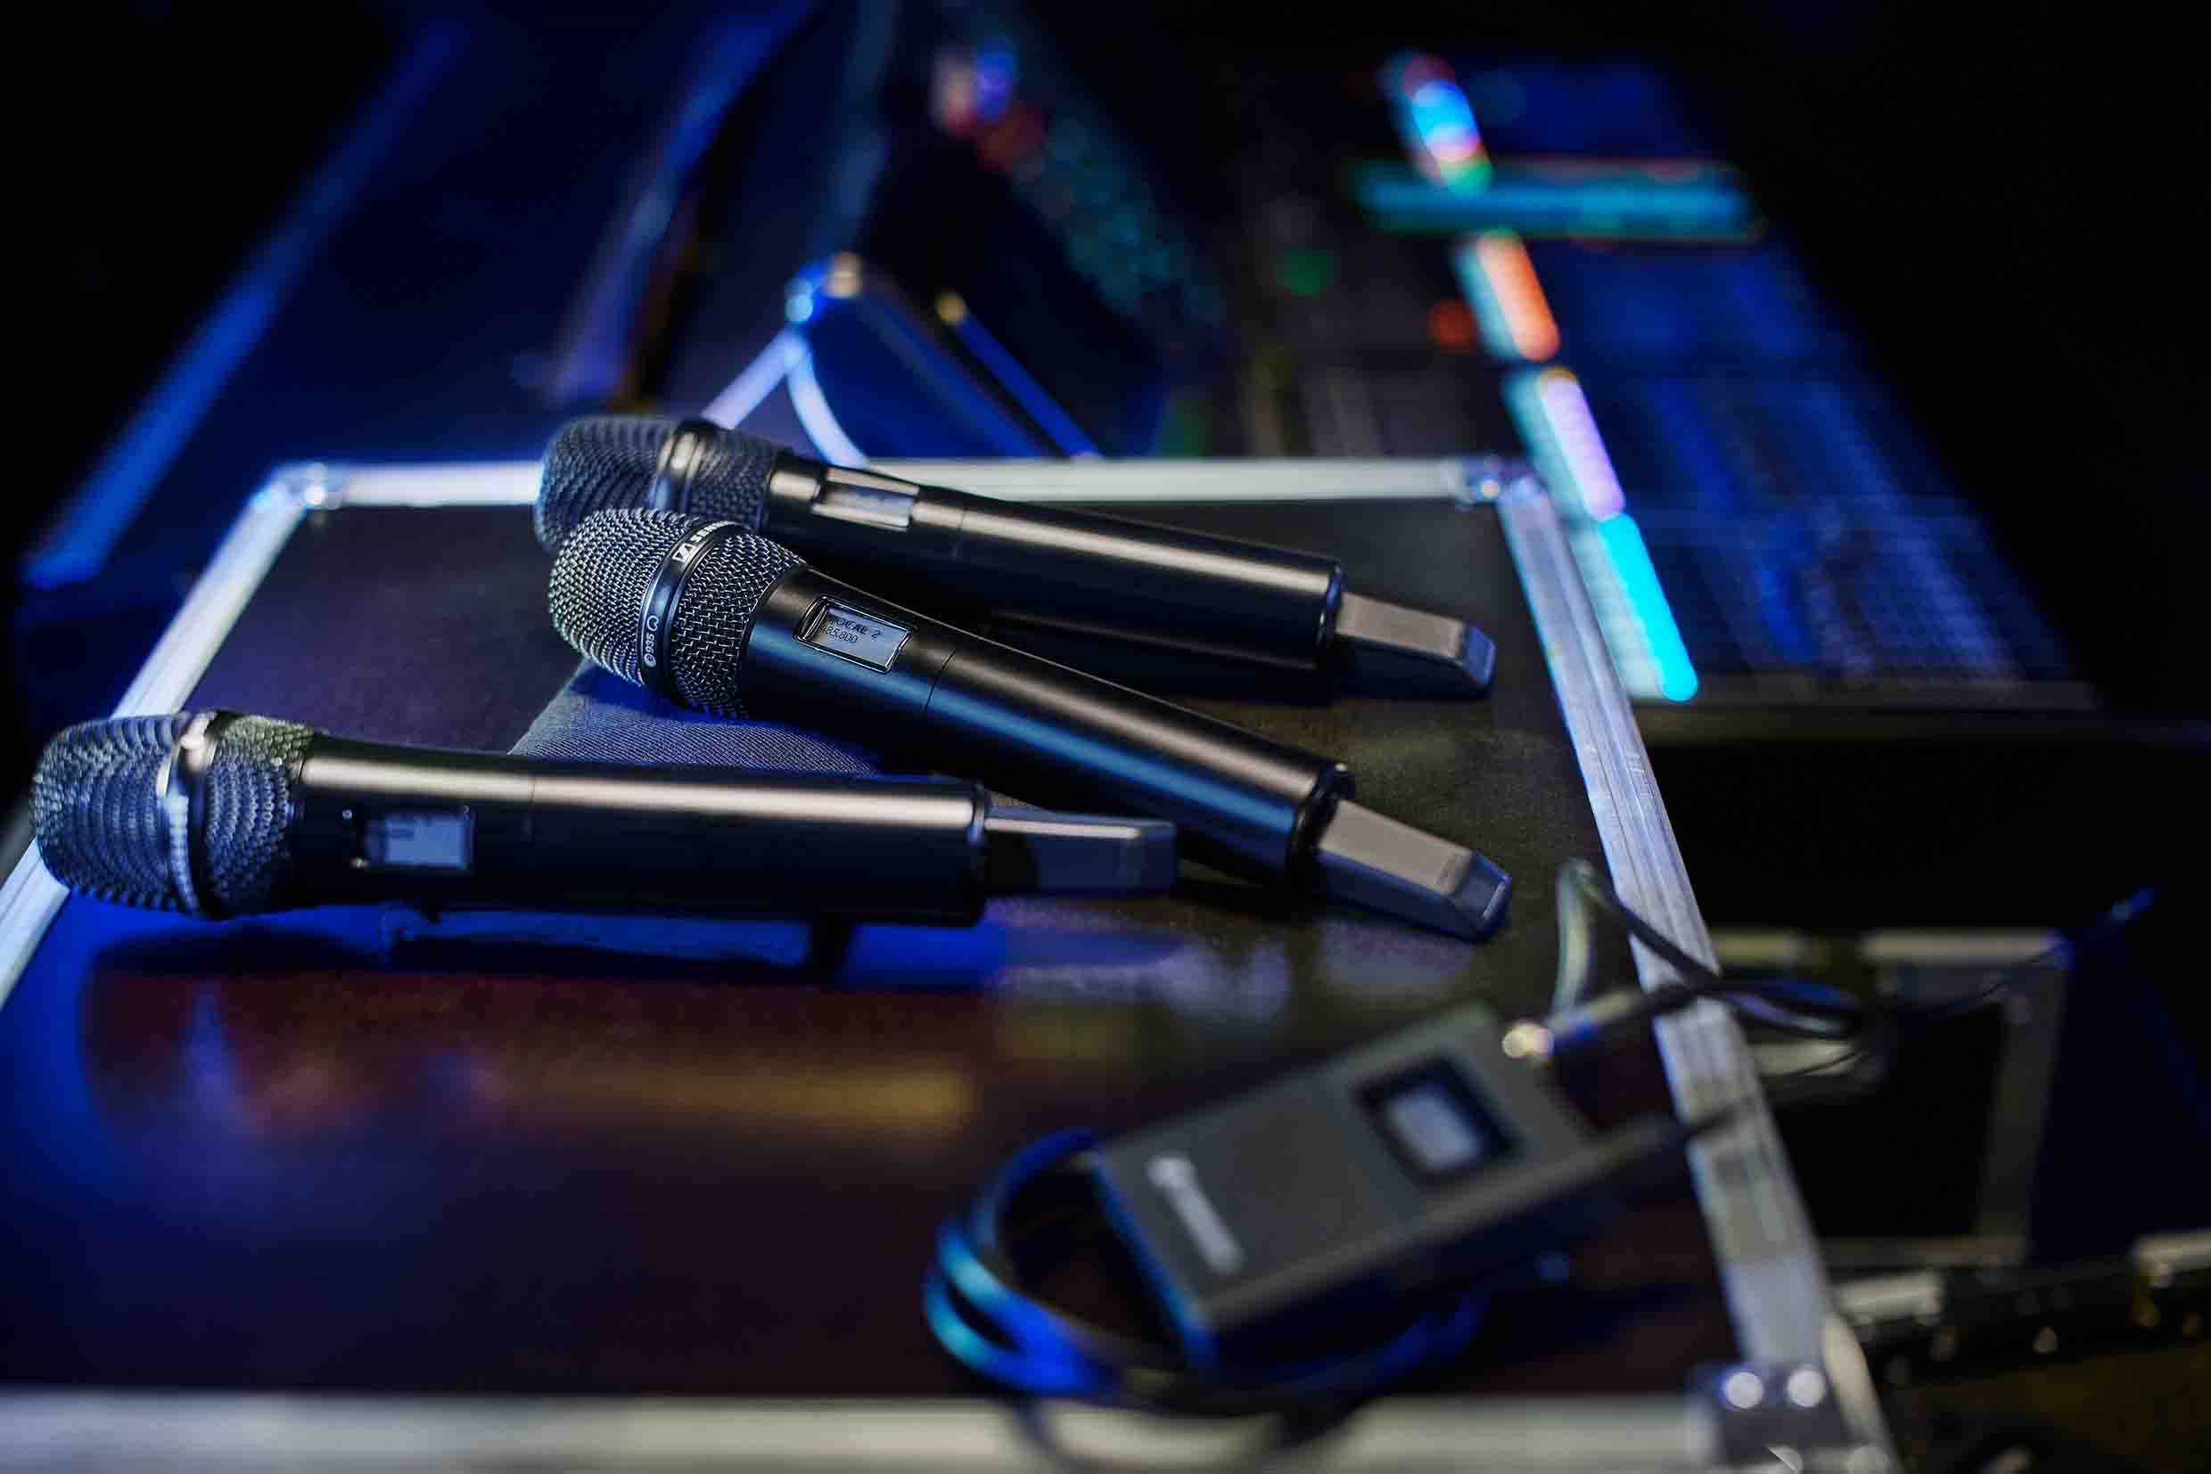

Todos os transmissores possuem um controle de ajuste para que possam alternar no mesmo canal do receptor - por exemplo, quando várias guitarras são usadas - e ainda ter o mesmo nível no console de mixagem. Para guitarristas e baixistas que não querem perder aquele som característico do cabo, o bodypack EW-DX SK oferece uma emulação de cabo em três estágios.

Para guitarristas e baixistas, o bodypack EW-DX SK oferece emulação de cabo, controle de ajuste para manter o volume no mesmo nível ao usar várias guitarras na mesma frequência e um mudo de RF para garantir que você não esteja transmitindo quando estiver trocando de guitarras. | 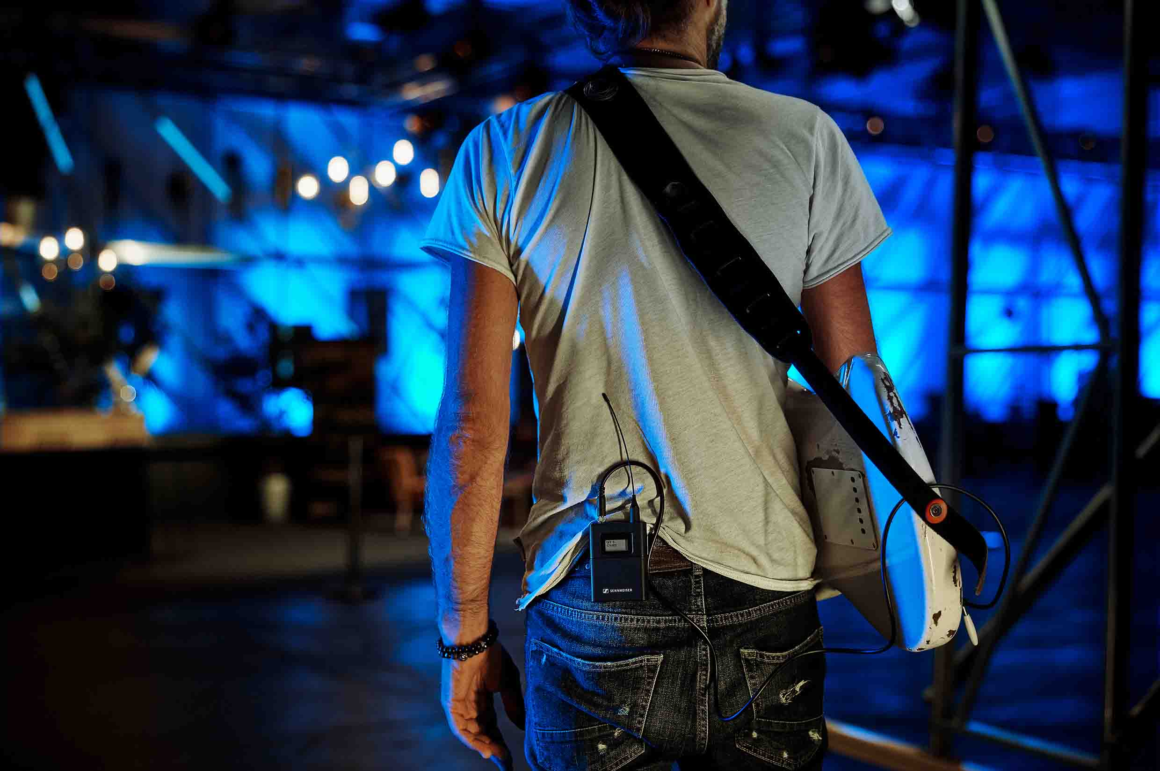
Os transmissores EW-DX são os primeiros do mercado a apresentar displays do tipo e-ink – mesma tecnologia usada nos leitores de livros digitais como Kindle - mesmo quando desligados, você ainda poderá ler os dados essenciais do transmissor. Eles também estão equipados com um parâmetro de low-cut ajustável para reduzir ruídos de manuseio ou ruídos de baixa frequência indesejados em situações de transmissão. As configurações determinadas em passos são OFF, 30 Hz, 60 Hz, 80 Hz, 100 Hz e 120 Hz. Todos os transmissores possuem conectores de carregamento para carregamento interno da bateria BA 70 e um gerador de tom de teste embutido.

O brilho do display pode ser ajustado, todas as configurações podem ser travadas e - um recurso inestimável em configurações de palco mais íntimas ou em um ambiente de transmissão - o LED de status verde dos transmissores pode ser desligado.

Uma estrela nos bastidores - o receptor EW-DX
O EW-DX EM 2 é o primeiro receptor de dois canais a ser lançado na série e é uma escolha ideal para usuários que não necessitam de uma saída de áudio digital. Esta versão estará disponível com tecnologia Dante a partir de meados de 2023.

O EW-DX EM 2 está equipado com a função Auto Scan, que o ajudará a encontrar frequências livres para o seu receptor ou múltiplos receptores em rede. Os transmissores são convenientemente sincronizados via Bluetooth® Low Energy: não é necessário ter linha de visão direta, nem se curvar em frente ao rack para garantir que os transmissores possam ver o receptor. Melhor ainda: você pode escolher quais configurações deseja trocar. Se você só quiser alterar uma frequência de transmissão, pode selecionar apenas isso, todas as outras configurações do transmissor permanecerão intactas.

O receptor possui uma saída para fones de ouvido com controle de volume, saídas analógicas balanceadas XLR e desbalanceadas de 6,3 mm, e uma porta RJ 45 para Power over Ethernet e integração em redes de controle e monitoramento. Um display OLED mostra ambos os canais de relance, e um indicador de qualidade de link ajuda a evitar surpresas.

Alimentação para o seu sistema - acessórios
Até que mais opções de carregamento estejam disponíveis em 2023, o carregador empilhável USB L 70 de duas entradas irá recarregar as baterias BA 70. Este carregador também está disponível no kit de carregamento EW-D, completo com a unidade de alimentação NT 5-20 UCW e duas baterias BA 70. Enquanto isso, o cabo de distribuição de energia EW-D e a unidade de alimentação correspondente NT 12-35 CS irão alimentar até quatro receptores EW-DX EM 2 e manter seu set-up mais organizado. O splitter ativo de antenas EW-D ASA, o reforçador de antenas EW-D AB e a antena direcional UHF ADP passiva completam os acessórios do sistema disponíveis agora.

Software de controle
Para obter as últimas atualizações de firmware desde o princípio, a Sennheiser recomenda baixar o software gratuito Sennheiser Control Cockpit em um computador com Microsoft Windows. Fazer uma atualização imediata do firmware do receptor garante que você se beneficie de toda a funcionalidade que o sistema pode oferecer. Você pode encontrar mais informações pode ser encontrada no Guia do Usuário. Em meados de 2023, novas versões do Sennheiser Wireless Systems Manager (WSM, para atualizações de firmware e operação profissional) e do aplicativo Smart Assist (para operação conveniente de setups menores) estarão disponíveis.

Disponíveis agora nas variantes de frequência Q, R e S (Q1-9: 470,2-550 MHz; R 1-9: 520 MHz-607,8 MHz; S 1-10: 606,2-693,8 MHz; S2-10: 614,2-693,8 MHz; S 4-10: 630-693,8 MHz)
EW-DX EM 2 receptor de dois canais, vem com o kit de montagem em rack GA 3, duas antenas de haste, unidade de alimentação com adaptadores de país e quatro pés de borracha
EW-DX SKM transmissor handheld, vem com clamp de microfone e duas pilhas AA (cápsula e BA 70 não incluídas!)
EW-DX SKM-S transmissor handheld com mute switch programável, vem com clamp de microfone e duas pilhas AA (cápsula e BA 70 não incluídas!)
EW-DX SK transmissor bodypack com plugue de 3,5 mm, vem com presilha de cinto e 2 pilhas AA (BA 70, cabo de microfone ou instrumento não incluídos!)
EW-DX SK 3-PIN transmissor bodypack com conector especial de 3 pinos, vem com presilha de cinto e 2 pilhas AA (BA 70 e microfone não incluídos!)
EW-DX 835-S Set – Handheld Set inclui o receptor EW-DX EM 2, dois transmissores handheld EW-DX SKM-S com mute switch programável, duas cápsulas de microfone MMD 835 (dinâmico, cardióide), dois clamps de microfone, uma unidade de alimentação com adaptadores de país, duas baterias recarregáveis BA 70, duas antenas de haste, o kit de montagem em rack GA 3, quatro pés de borracha.
EW-DX MKE 2 Set – Lavalier Set inclui o receptor EW-DX EM 2, dois transmissores bodypack EW-DX SK, dois microfones de lapela EW-DX MKE 2 omnidirecionais, uma unidade de alimentação com adaptadores de país, duas baterias recarregáveis BA 70, duas antenas de haste, o kit de montagem em rack GA 3, quatro pés de borracha.
EW-DX MKE 2/835-S Set – Combo Set inclui o receptor EW-DX EM 2, um transmissor bodypack EW-DX SK com o microfone de lapela MKE 2 omnidirecional, um transmissor handheld EW-DX SKM-S (com mute switch programável) com a cápsula de microfone MMD 835 (dinâmico, cardióide) e clamp de microfone, uma unidade de alimentação com adaptadores de país, duas baterias recarregáveis BA 70, duas antenas de haste, o kit de montagem em rack GA 3, quatro pés de borracha.
EW-DX SK /SKM-S Set – Base Set inclui o receptor EW-DX EM 2, um transmissor bodypack EW-DX SK, um transmissor handheld EW-DX SKM-S com mute switch programável, clamp de microfone, uma unidade de alimentação com adaptadores de país, duas baterias recarregáveis BA 70, duas antenas de haste, o kit de montagem em rack GA 3, quatro pés de borracha.

Para carregar o pack de bateria BA 70, utilize o carregador empilhável USB de duas entradas L 70 (requer a unidade de alimentação NT 5-20 UCW). Também disponível como kit de carregamento EW-D, que inclui o carregador USB L 70, a unidade de alimentação NT 5-20 UCW e duas baterias BA 70.

Previsão de envio no primeiro trimestre de 2023
Todos os componentes e conjuntos acima nas variantes de frequência U, V, Y
(U1/5: 823.2-831.8 MHz; V3-4:925.2-937.3 MHz; V5-7: 941.7-951.8 MHZ, 953.05-956.05 MHz, 956.65-959.65 MHz; Y 1-3: 1785.2-1799.8 MHz)
CHG 70N: Carregador de mesa com duas entradas, habilitado para rede, para carregar o pack de bateria BA 70 internamente.

Previsão de envio no segundo semestre de 2023
EW-DX EM 2 Dante receptor de dois canais
EW-DX EM 4 Dante receptor de quatro canais
EW-DX TS 3-PIN transmissor table stand
EW-DX TS 5-PIN transmissor table stand com funcionalidade de anel de luz
AWM WALLMOUNT antenna wall-mount
LM 6070 módulo de carregamento para o carregador L 6000 montado em rack
Software Sennheiser Wireless Systems Manager atualizado
Smart Assist App atualizado

www.sennheiser.com/ew-dx-professional

(Ends)

Dante é uma marca registrada da Audinate Pty. Ltd.
Bluetooth é uma marca registrada da Bluetooth SIG, Inc.
Microsoft e Windows são marcas registradas da Microsoft Corporation.

As imagens que acompanham este release, e imagens adicionais, podem ser baixadas aqui.

Sobre a marca Sennheiser
Nós vivemos e respiramos áudio. Somos movidos pela paixão de criar soluções de áudio que fazem a diferença. Construir o futuro do áudio e trazer experiências sonoras marcantes para nossos clientes – é isso que a marca Sennheiser representa há mais de 75 anos. Enquanto as soluções de áudio profissional, como microfones, sistemas de conferência, tecnologias de streaming e sistemas de monitoramento fazem parte do negócio da Sennheiser electronic GmbH & Co. KG, o negócio voltado para dispositivos de consumo, como fones de ouvido, soundbars e soluções de áudio focadas na inteligibilidade de fala, é operado pela Sonova Holding AG sob a licença da Sennheiser.

www.sennheiser.com
www.sennheiser-hearing.com

Contato
Caroline Medeiros
Caroline.medeiros@cmvaudiogroup.com
+12 98111-1918

